Отчет недели начальной школы.

С 09.03. по 13.03.21г по школьному плану была проведена неделя начальной школы. Все уроки и мероприятия были объеденены по тематике «Край мой родной –Дагестан!»

Цели и задачи недели заключались знакомством учащихся 1-4 классов дополнительной и увлекательной информацией о родном крае и знакомство с обычаями и традициями разных районов Дагестана; проведением познавательных и интересных уроков учителями, а так же посещение и анализ выданных уроков учителями, рук. МО. Омаровой Н.М., и зав. по нач.шк. Старчак И.М.

Учителя оформили коридор газетами, фотографиями, выставкой рисунков на тему: «Горжусь республикой своей! »,а также и предметными газетами.

Были проведены уроки на темы:

* Чтение «Старый дед и внук» Насрутдинова К.Н.
* Технология «Фонтаны» Омарова Н.М.,
* Чтение К.Чуковский « Путаница» Мирзаева И.М.,
* Математика «Что узнали, чему научились» Омарова С.Г.
* Окружающий мир «Что такое деньги» Шахвердиева С.Г.,
* Окружающий мир «Пётр Великий» Магомедова У.М.,
* Русский язык «Род имен прилагательных» Мусаева П.Д.,
* Русский язык «Слова Кто, Что?» Зияутдинова Г.Н.
* Математика «Деление. Закрепление» Омарова З.И.
* Чтение «В.Даль. Девочка Снегурочка» Кураева М.Д.
* Математика «Что узнали, чему научились» Шайманова Р.А.
* Физкультура «Подвижные игры» Дадаева Х.М.
* Математика «Периметр прямоугольника» Буттаева А.Г.

Мероприятия на темы:

* «Час веселого настроения» Буттаева А.Г.
* «А ну- ка мальчики и девочки!» Омарова Н.М.
* «Умники и умницы» Мирзаева И.М.
* «Весёлые старты» Дадаева Х.М.
* Викторина «Я познаю мир» Магомедова М.С.
* КВН-викторина «Берегите природу» Шахвердиева С.Г.
* «Зов Джунглей» Зияутдинова Г.Н.
* Викторина «Страна Математики» Магомедова У.М .
* «Очаг мой Дагестан» Насрутдинова К.Н.
* «Мир вокруг нас» Кураева М.Д.
* « Страна Литературия» Шайманова Р.Б.

**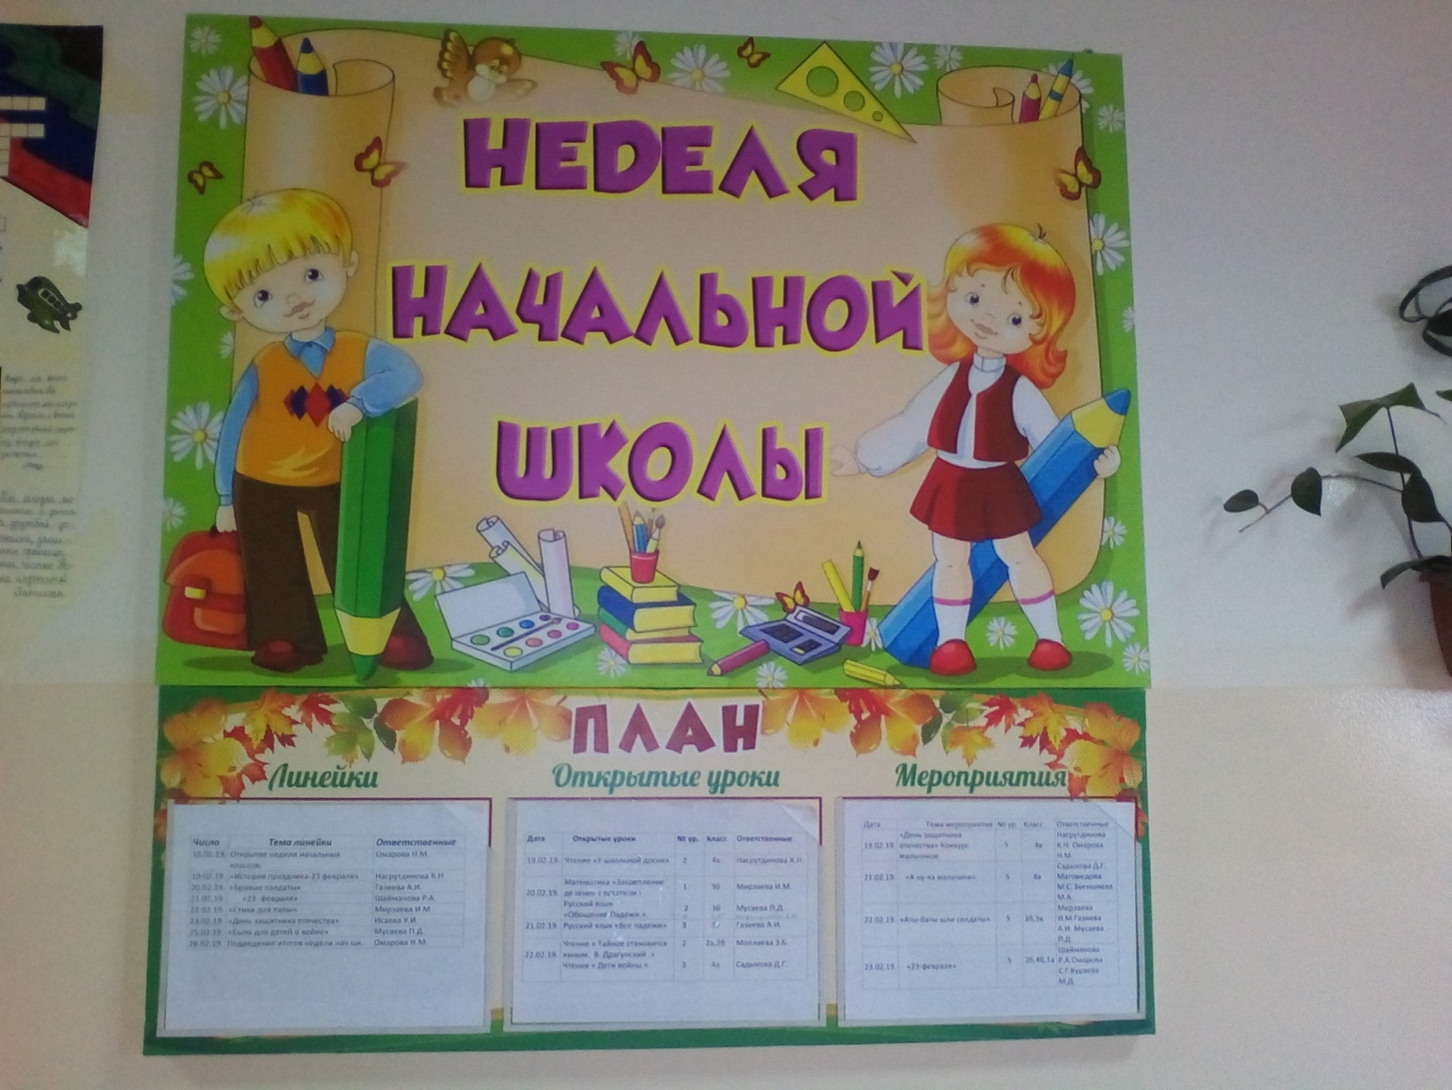**

|  |
| --- |
| **План декады в начальной школе 2020-21уч.год.** |

|  |  |  |  |  |  |
| --- | --- | --- | --- | --- | --- |
| **Дата** | **Мероприятие** | **Тема мероприятия** | **№ ур.** | **класс** | **Ответственные** |
| **09.03.21.** | **Урок чтения**  **Мероприятие** | **К. Чуковский «Путаница»**  **«Час веселого настроения»** | **2**  **5** | **1б**  **2а** | **Мирзаева И.М.**  **Буттаева А.Г.** |
| **10.03.** | **Урок Математика** | **«Периметр прямоугольника»** | **3** | **2а** | **Буттаева А.Г.** |
| **10.03.** | **Урок**  **Технология** | **«Фонтаны»** | **2** | **3а** | **Омарова Н.М.** |
| **10.03.**  **10.03.**  **10.03.**  **10.03.** | **Урок**  **Русский язык**  **Урок**  **Физкультура**  **Мероприятие**  **Мероприятие** | **«Род имён прилагательных»**  **«Подвижные игры»**  **« Умники и умницы»**  **«Весёлые старты»** | **2**    **3**  **5**  **5** | **3в**    **2б**  **1б**  **3а,3в.** | **Мусаева П.Д.**  **Дадаева Х.М.**  **Мирзаева И.М.**  **Дадаева Х.М.** |
| **11.03.** | **Урок**  **Окруж. мир** | **«Что такое деньги»** | **2** | **3б** | **Шахвердиева С.Г.** |
| **11.03.** | **Урок**  **Чтение** | **«Старый дед и внук»** | **4** | **2в** | **Насрутдинова К.Н.** |
| **11.03.** | **Урок**  **Окруж.мир** | **«Пётр Великий»** | **3** | **4в** | **Магомедова У.М.** |
| **11.03.** | **Мероприятие** | **«А ну-ка мальчики и девочки»** | **13ч30м.** | **3-е кл** | **Омарова Н.М.** |
| **11.03.**  **11.03.**  **11.03.** | **Мероприятие**  **Мероприятие**  **Мероприятие** | **Викторина « Я познаю мир»**  **КВН-викторина «Берегите природу»**  **«Зов Джунглей»** | **5**    **5**  **11ч.30м** | **1в**    **3б**  **1а** | **Магомедова М.С.**  **Шахвердиева С.Г.**  **Зияутдинова Г.Н.** |
| **12.03.** | **Урок**  **Математика** | **«Умножение нуля и единицы»** | **3** | **2б** | **Омарова С.Г.** |
| **12.03.** | **Мероприятие** | **Викторина «Страна Литературия»** | **5** | **4в** | **Магомедова У.М.** |
| **12.03.** | **Урок Математика** | **«Что узнали, чему научились» Закрепление** | **2** | **4б** | **ШаймановаР.А.** |
| **13.03.** | **Урок Математика** | **«Деление» Закрепление** | **2** | **4а** | **Омарова З.И.** |
| **13.03.** | **Урок**  **Русский язык** | **« Слова Кто? Что?»** | **4** | **1а** | **Зияутдинова Г.Н.** |
| **13.03.** | **Урок**  **Чтение** | **«Девочка Снегурочка» В.Даль.** | **3** | **3а** | **Кураева М.Д.** |
| **13.03.**  **13.03.** | **Мероприятие**  **Мероприятие** | **«Очаг мой Дагестан»**  **« Мир вокруг нас»** | **5**    **13ч.30м** | **2в**  **3а** | **Насрутдинова К.Н.**  **Кураева М.Д.** |
| **13.03.** | **Мероприятие** | **«Викторина «Страна Литературия»** | **13ч.00ч.** | **4б** | **Шайманова Р.А.** |
| **13.03.** | **Мероприятие** | **«Берегите планету»** | **5** | **2б** | **Омарова С.г.** |
| **Уроки.**  *C:\Users\Администратор\Desktop\фото с недели 2021год\IMG_20210309_095737.jpg*  **Мирзаева И.М. Чтение К.Чуковский «Путаница»**  **C:\Users\Администратор\Desktop\фото с недели 2021год\IMG_20210310_091536.jpg** | | | | | |

Омарова Н.М. Технология « Фонтаны»

**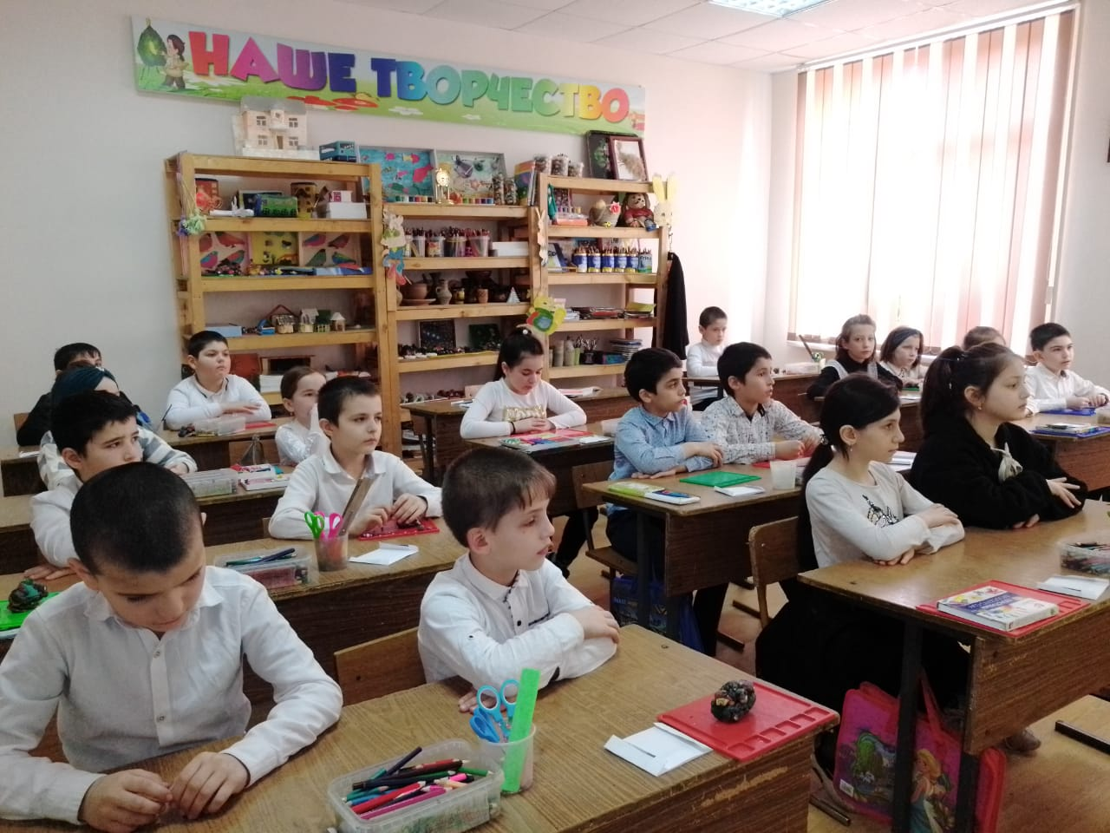**

Омарова Н.М. Технология « Фонтаны»

. 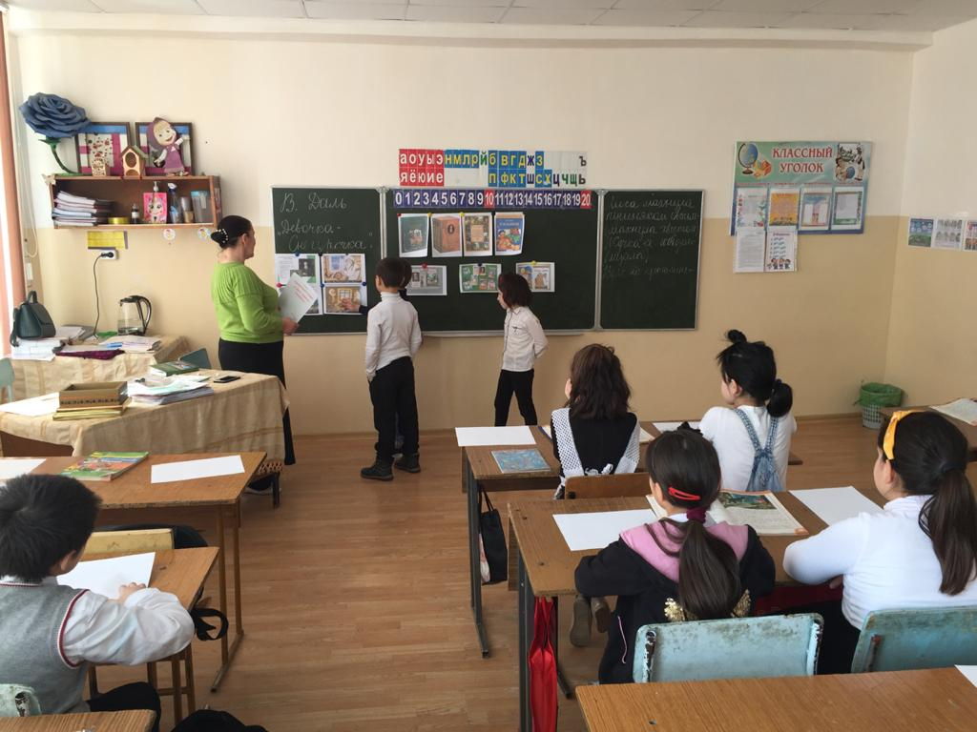

Кураева М.Д. Чтение «Девочка Снегурочка» В.Даль.

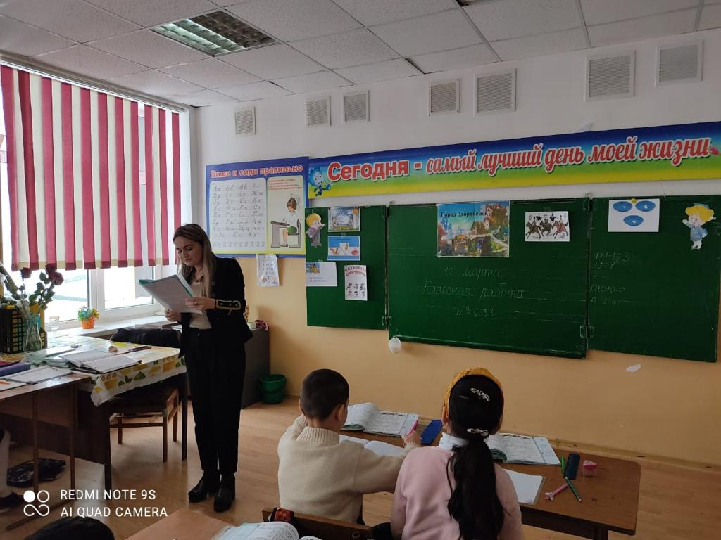

Омарова С.Г.Математика. « Что узнали чему научились».

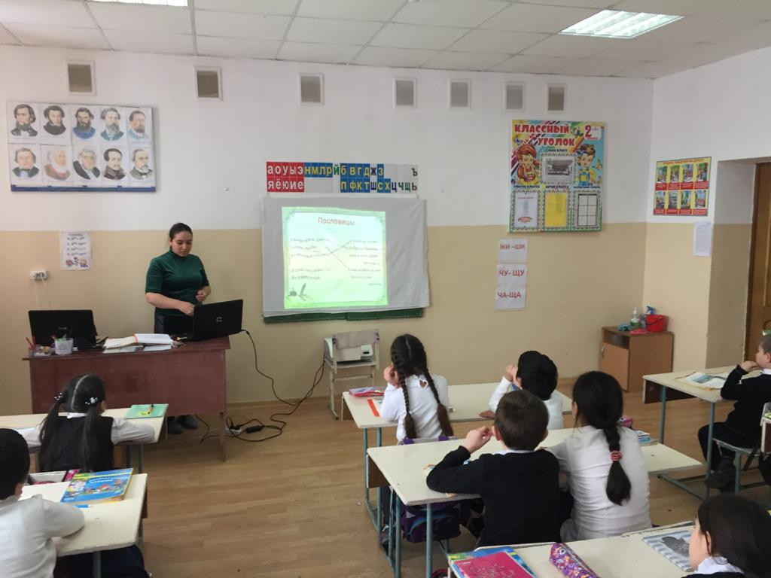

Насрутдинова К.Н.Чтение «Старый дед и внук».

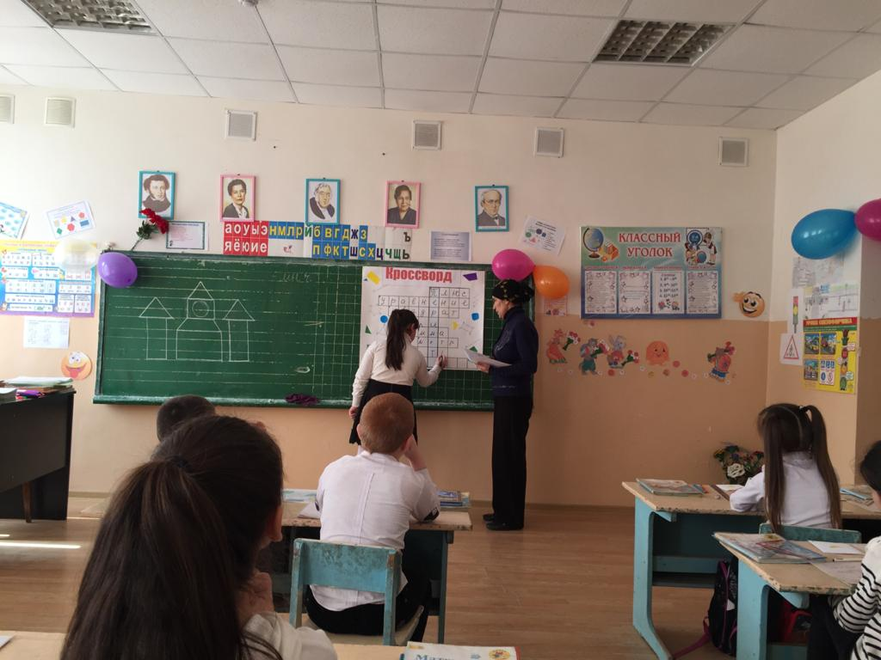

Буттаева А.Г. Математика «Периметр прямоугольника»

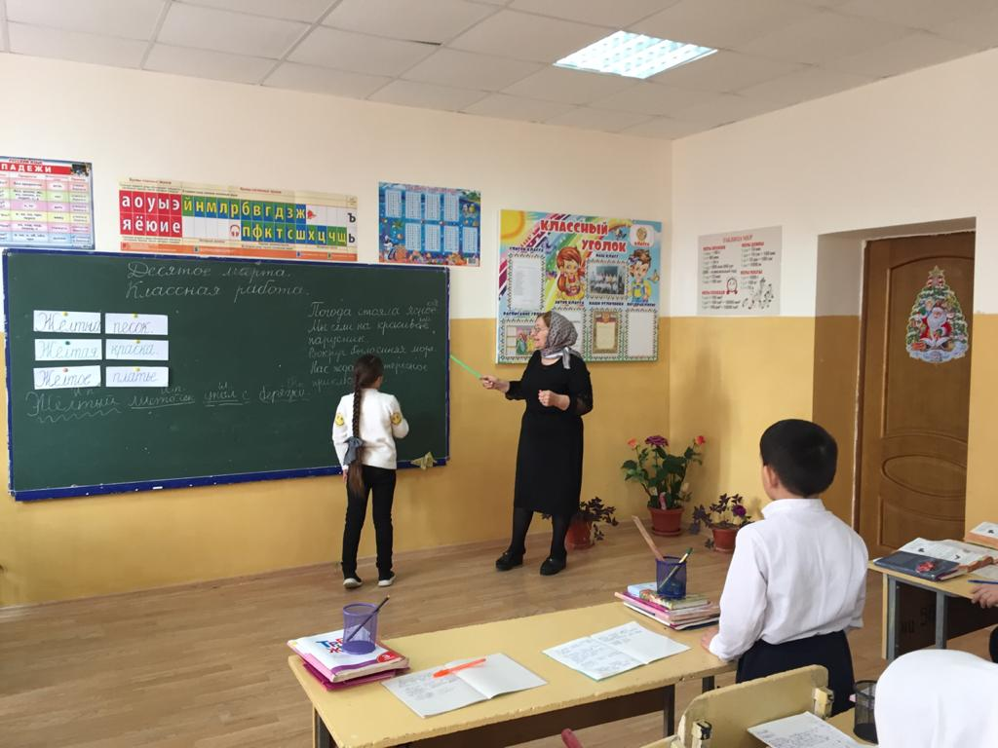 Мусаева П.Д. Русский язык «Род имен прилагательных».

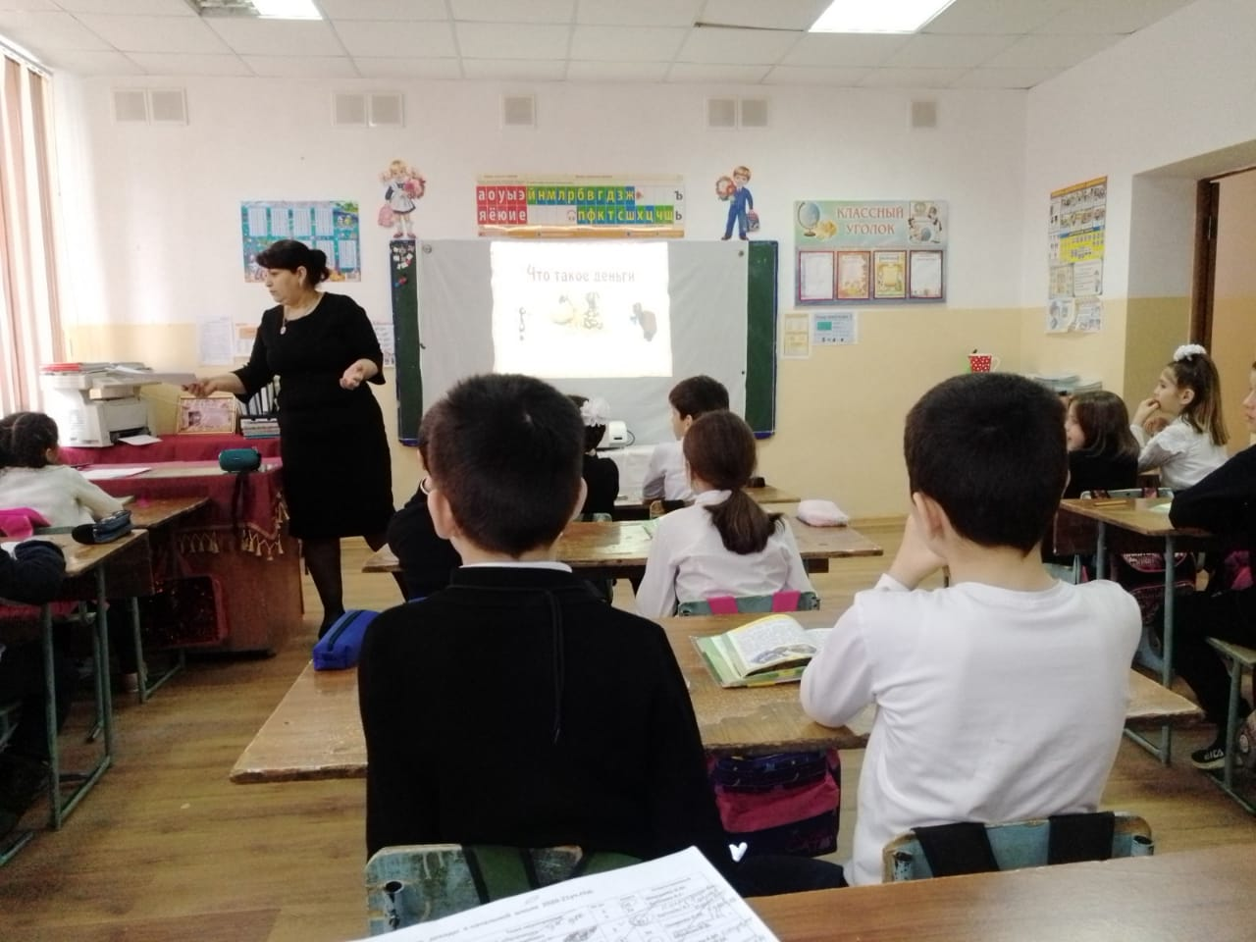Шахвердиева С.Г.Окружающий мир «Что такое деньги».

Мероприятия

Магомедова У.М. Мероприятие « Математика царица наук»

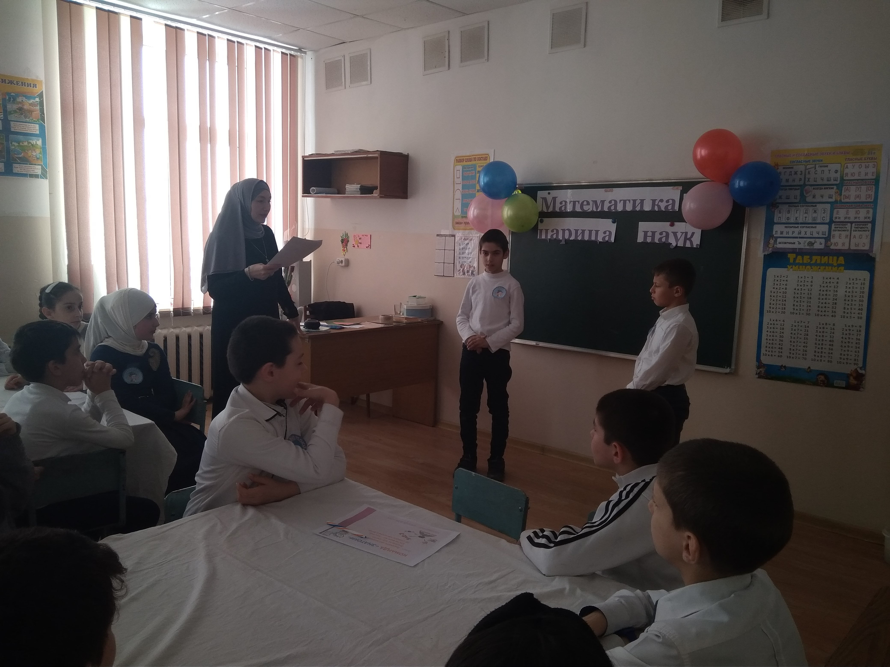

.

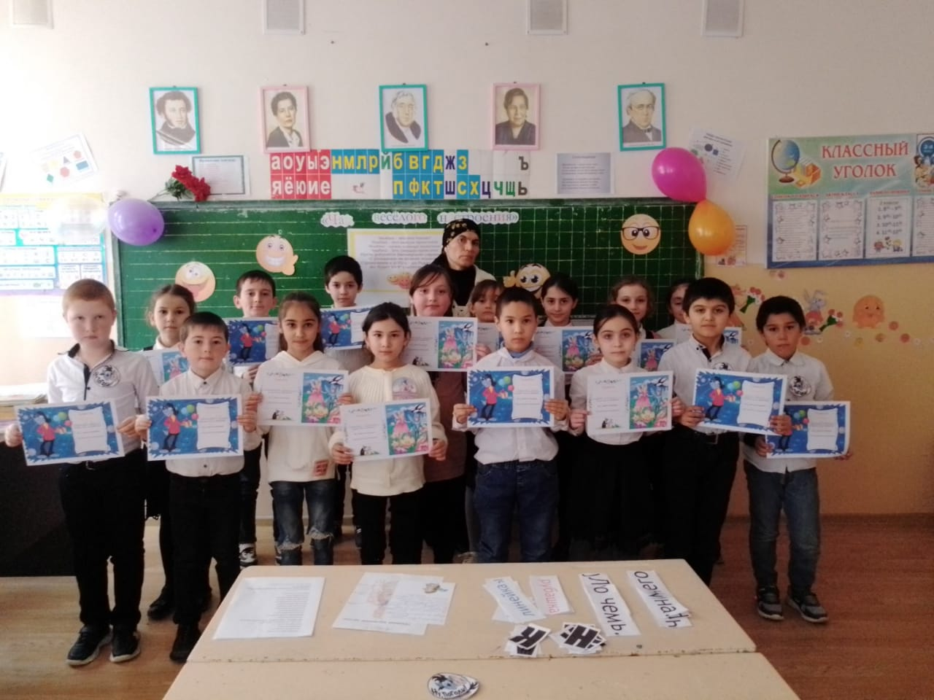

Буттаева А.Г. Мероприятие «Час веселого настроения»

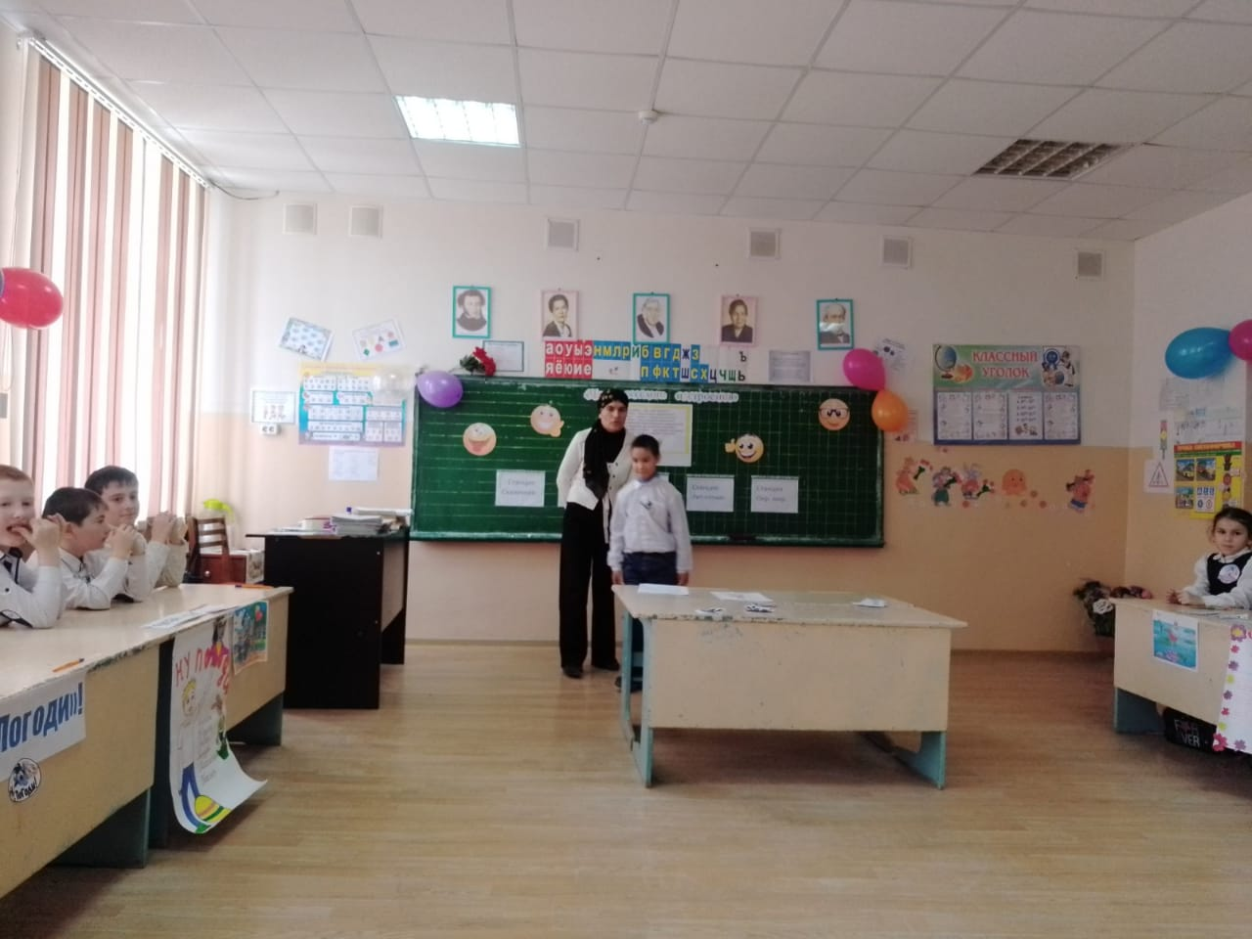

Буттаева А.Г. Мероприятие «Час веселого настроения»

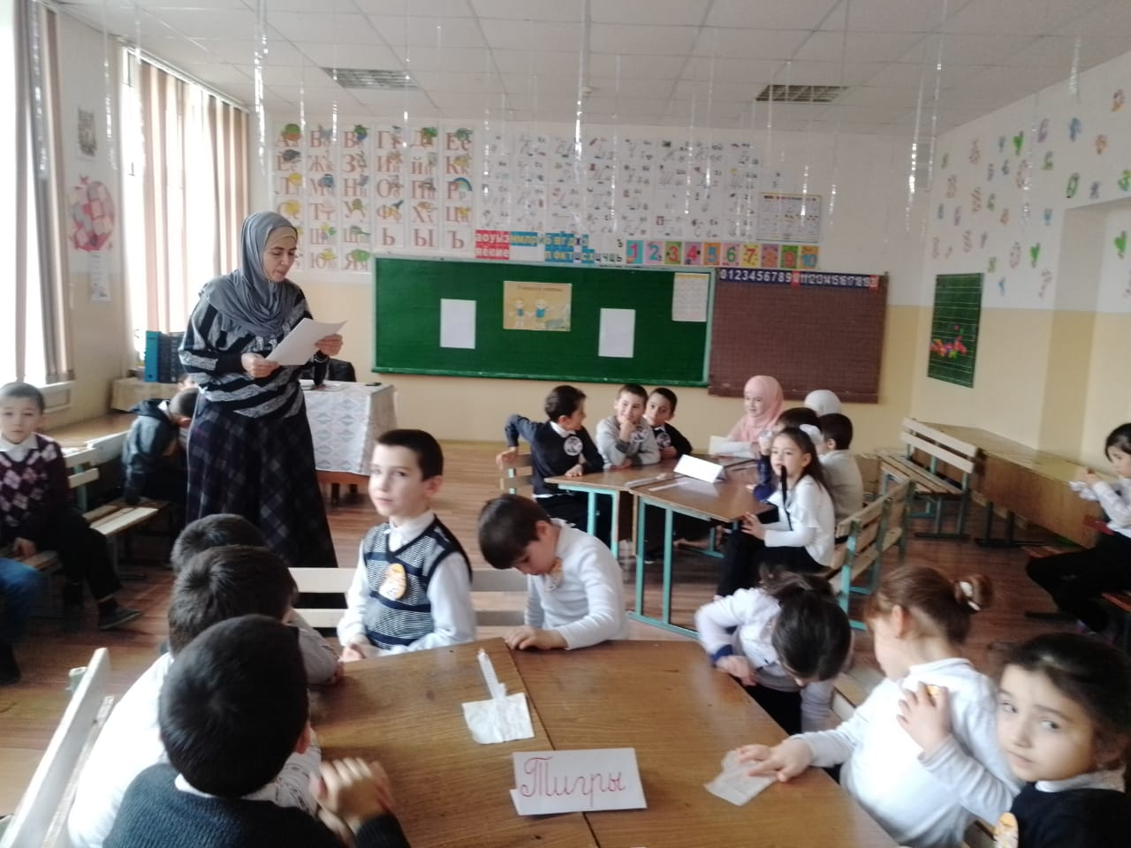

Мирзаева И.М. Мероприятие «Умники и умницы»

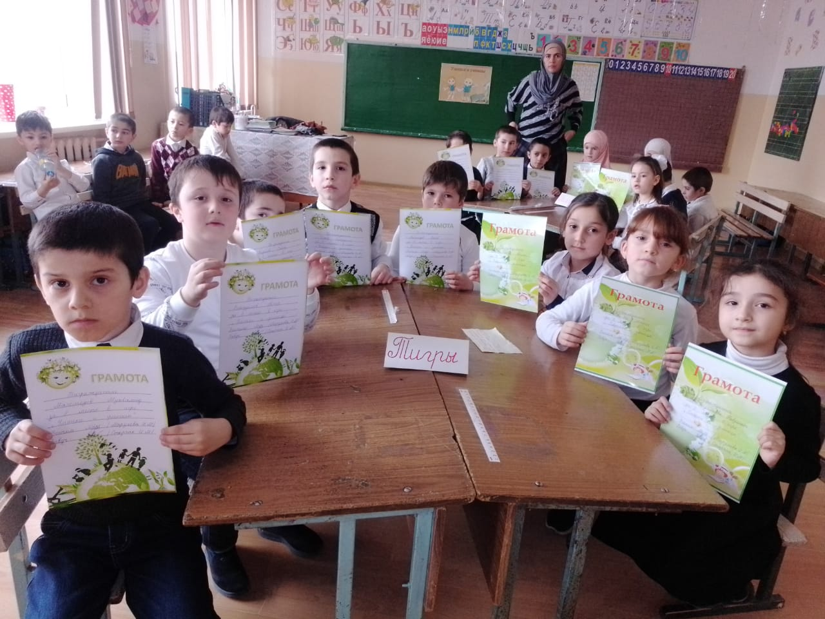

Мирзаева И.М. Мероприятие «Умники и умницы»

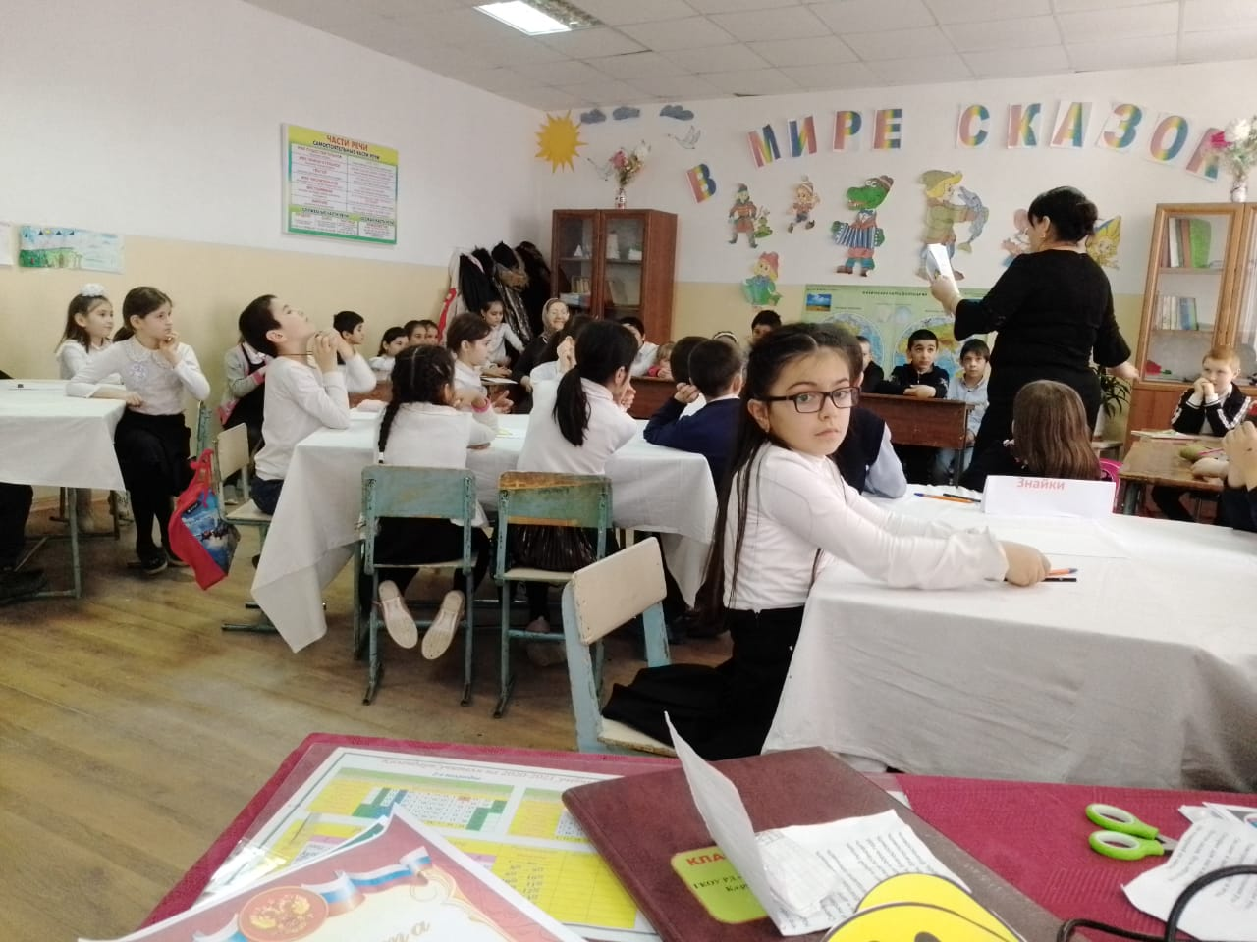

Шахвердиева С.Г. КВН «Берегите природу»

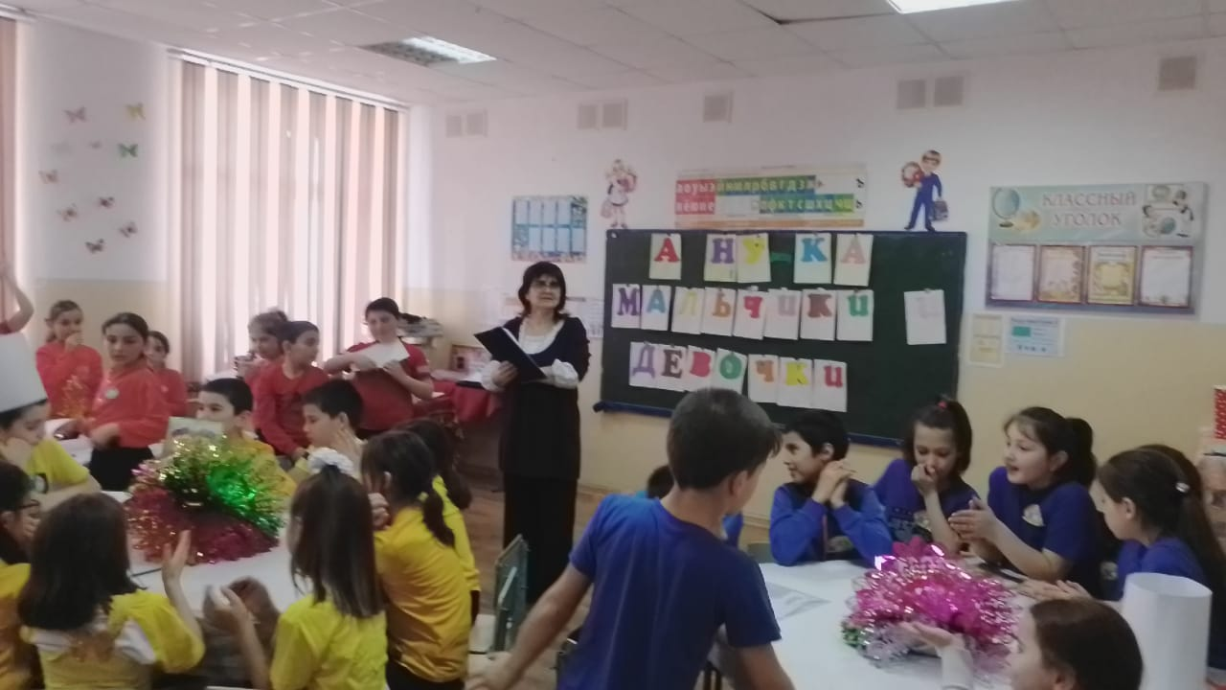 **Омарова Н.М. Мероприятие « А ну-ка мальчики и девочки»**

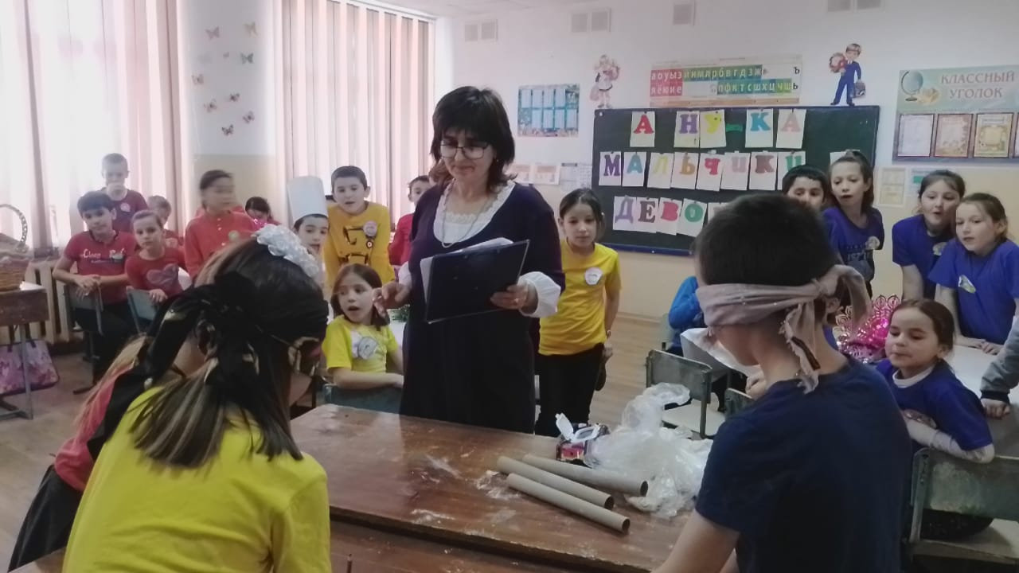

**Омарова Н.М. Мероприятие « А ну-ка мальчики и девочки»**

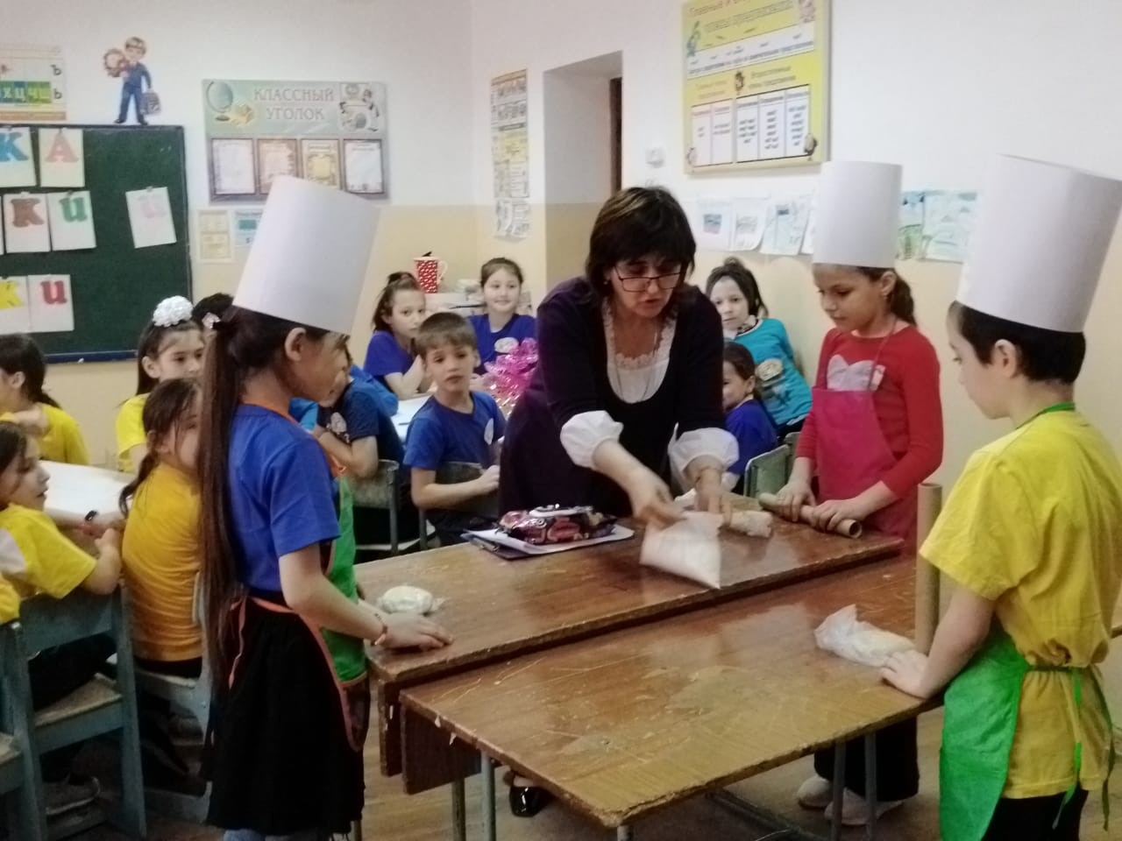

**Омарова Н.М. Мероприятие « А ну-ка мальчики и девочки»**

**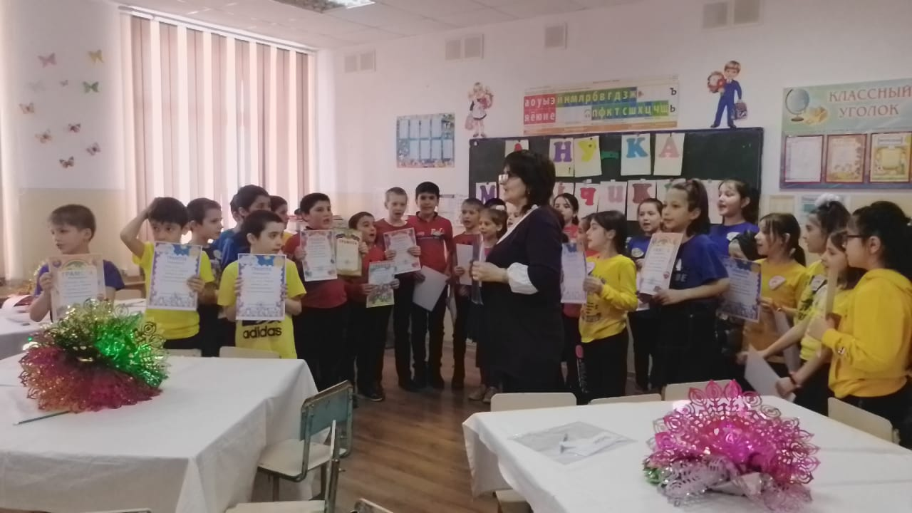 Омарова Н.М. Мероприятие « А ну-ка мальчики и девочки»**

**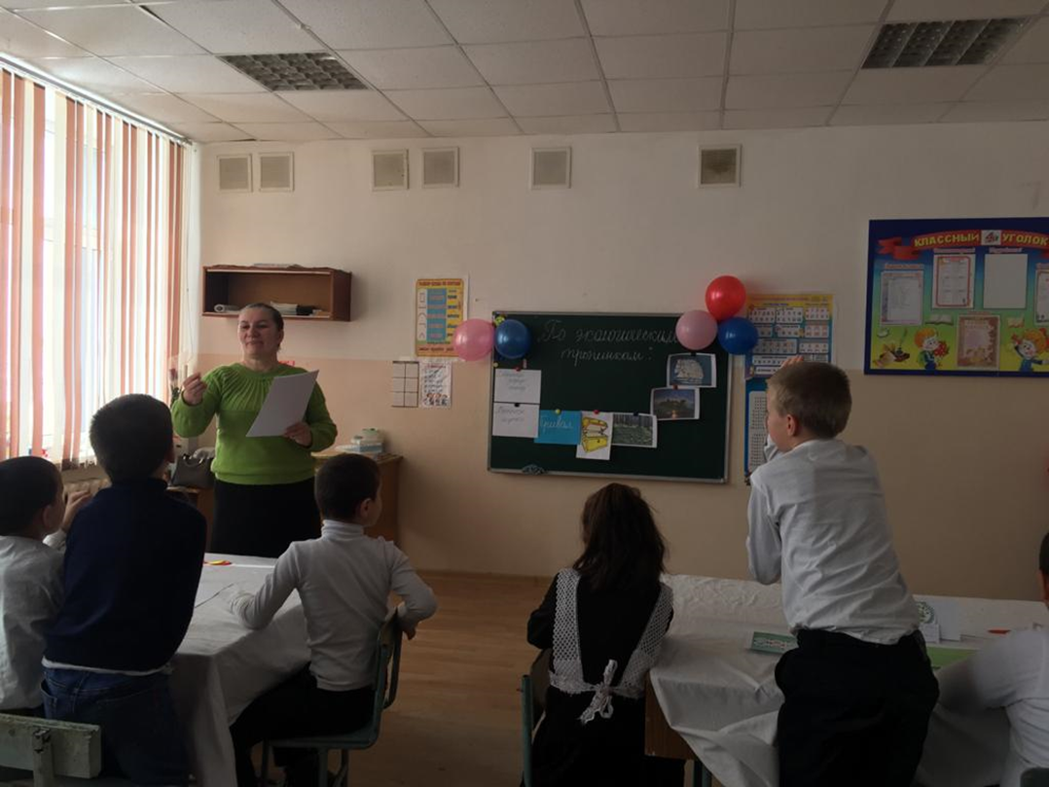Кураева М.Д. . Мероприятие « Мир вокруг нас»**

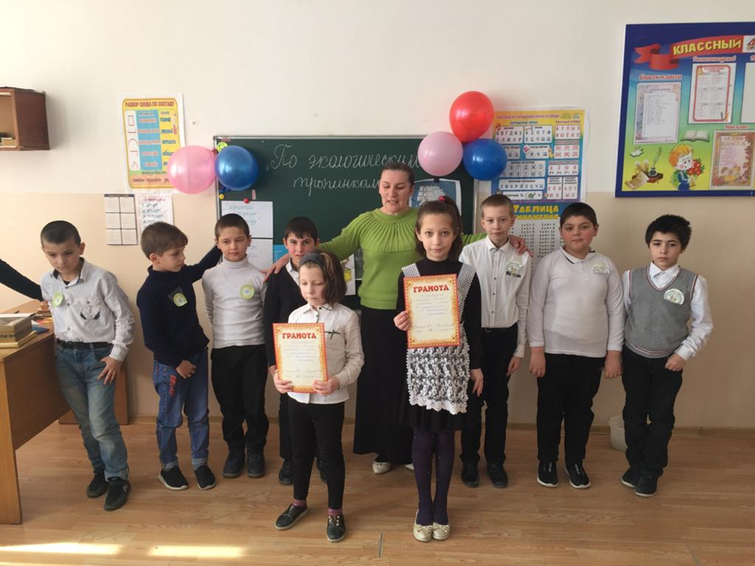

Кураева М.Д. Мероприятие « Мир вокруг нас»

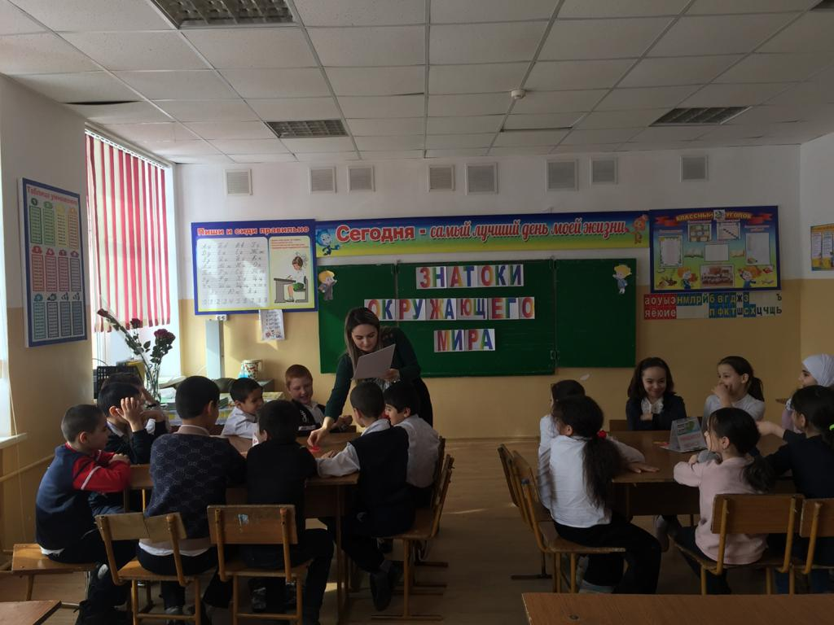Омарова С.Г. Мероприятие «Знатоки окружающего мира»

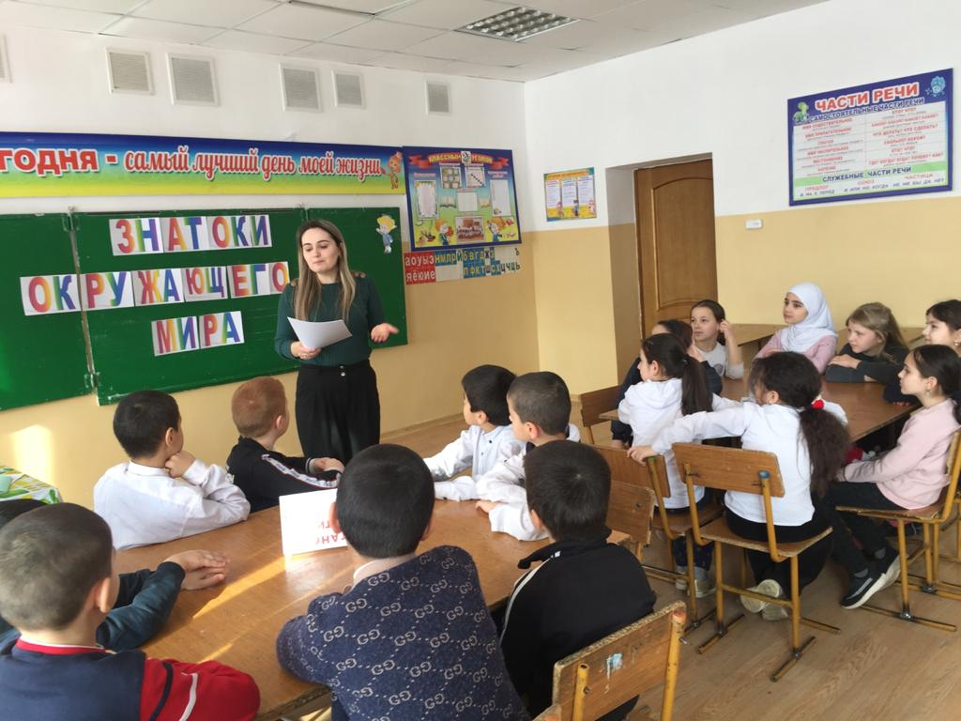

Омарова С.Г. Мероприятие «Знатоки окружающего мира»

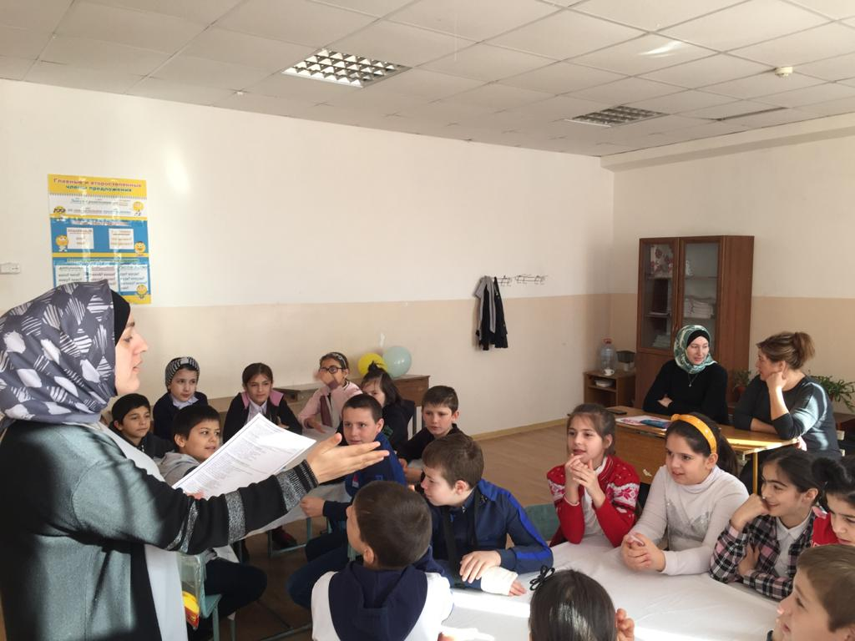

Шайманова Р.А. Викторина « Страна- Литературия»

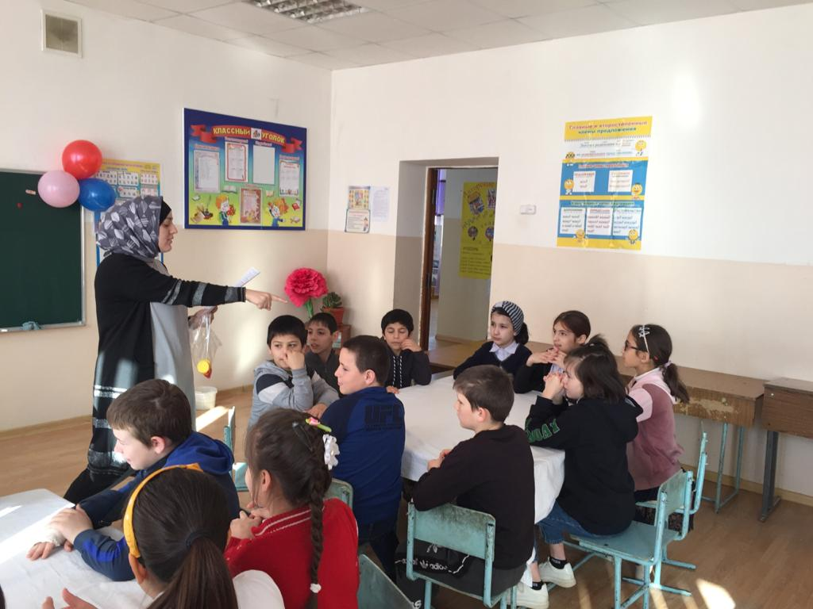

Шайманова Р.А. Викторина « Страна- Литературия»